Как защитить себя от жары

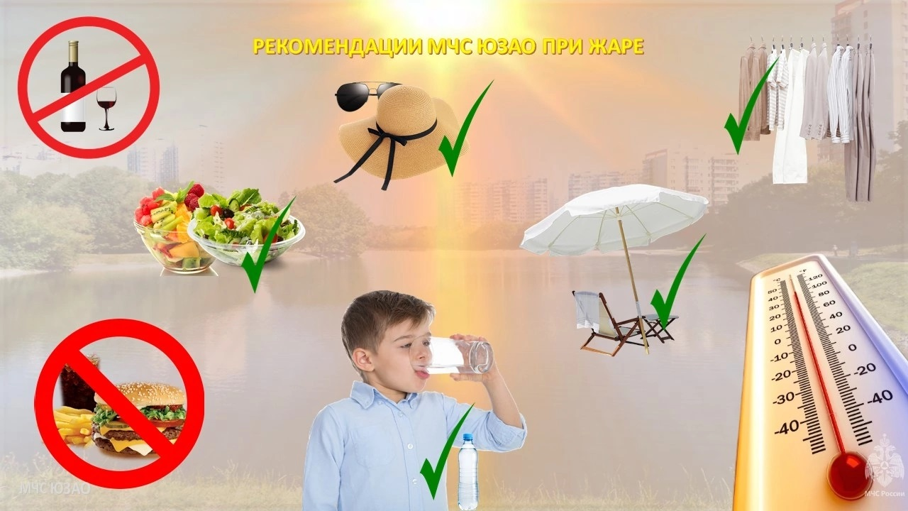

Чтобы не получить солнечный удар, достаточно помнить о головном уборе. С тепловым сложнее. Он может возникнуть не только на жаре под палящими лучами, но даже в душном и непроветриваемом помещении.

Жара опасна для всех, из-за нарушения механизмов терморегуляции, но прежде всего надо проверять состояние тех, кто относится к группе риска: пожилые люди, малыши, и люди, страдающие от хронических заболеваний.

Как уберечься от перегрева и оказать помощь человеку, пострадавшему от жары? Наиболее опасные следствия перегрева – тепловое истощение и тепловой удар. Их вероятность повышается при высокой влажности воздуха.
Если вовремя не оказать помощь при тепловом ударе, вполне возможна потеря сознания и летальный исход.

#МЧС #Безопасность #Дети #жара #Опасность #мчсюзао

